Ъ

Ножки по дорожке
Топ-топ-топ – шагают ножки (дети шагают по кругу)
По лужайке, по дорожке,
В летний лес с утра пораньше
Топ-топ-топ – всё дальше, дальше. (прыжком поворачиваются в
другую сторону и шагают)
Погулять пошли немножко
Мама, я и наша кошка.
Ветер веет, светит солнце,
Громче, громче песня льётся.
Припев: Вместе весело поётся, (обводят руками круг)
Вместе весело живётся.
Вместе топать веселее, (топают на месте - попеременно)
Вместе мы ещё смелее.
Что за чудная картина: (смотрят в правую сторону, рука
прикладывается ко лбу)
То берёзки, то рябины, (смотря в левую сторону)
А ещё вокруг цветы (руки разводят в сторону – удивление)
Несказанной красоты.
Вдруг пожаловались ножки: (приседают, обнимают ножки)
- Ах, устали мы немножко!
Пожалей ты нас, девчушка, (качают головой сидя)
Посиди-ка на опушке.

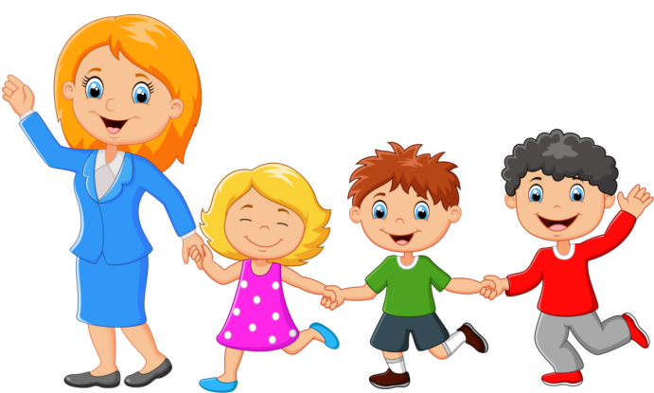
Припев:

